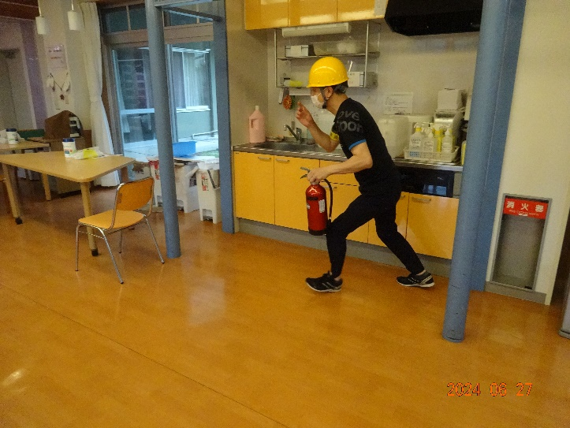　　火元を発見したので消化器を持って･･･

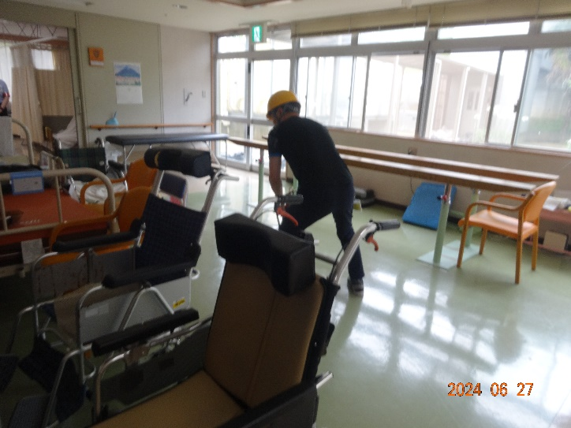　　消火活動開始

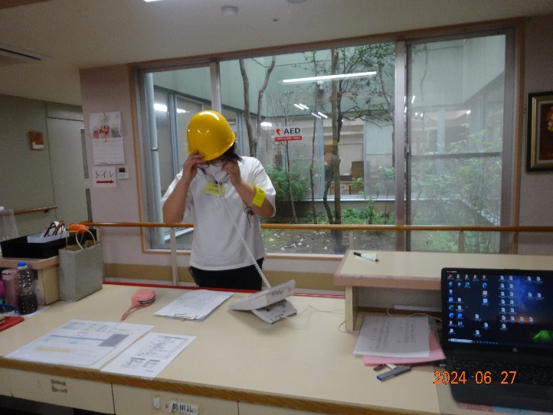　　消火出来そうにないので119番通報

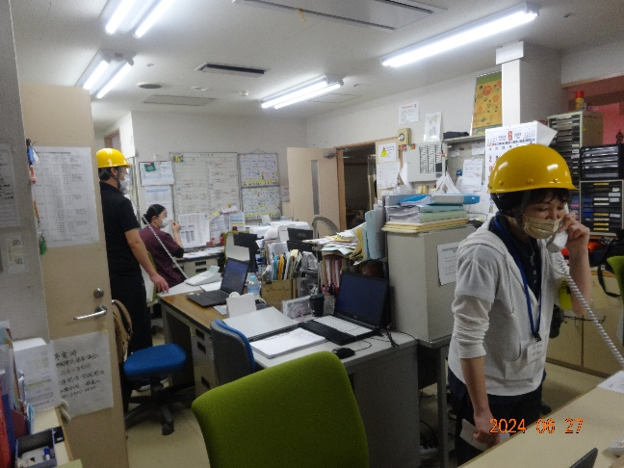　　2階でも同じ訓練をしました。